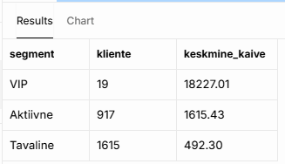
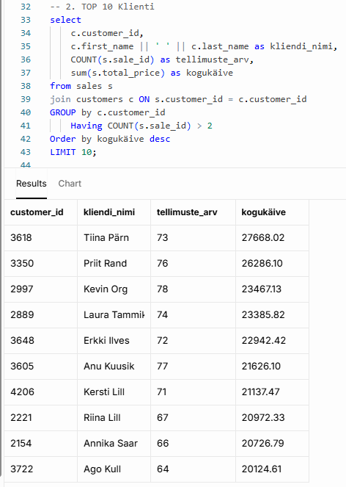
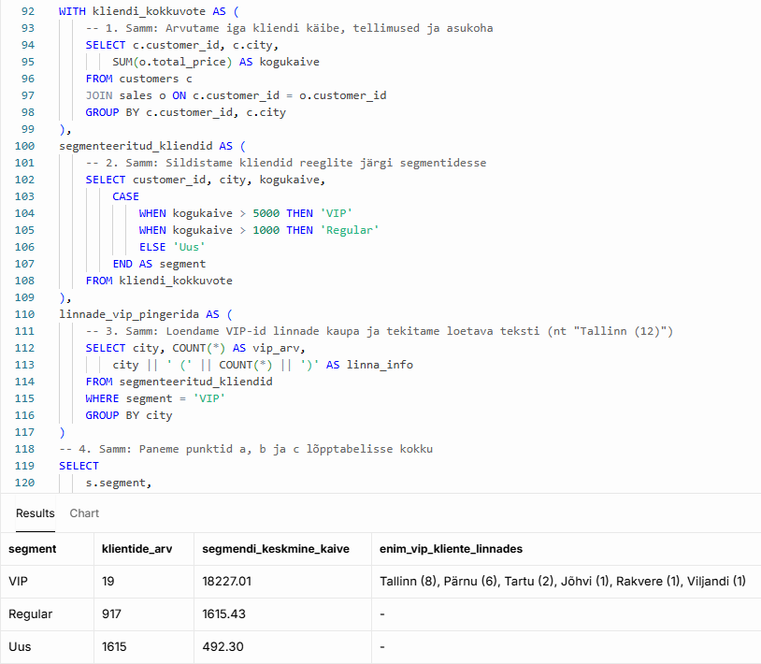

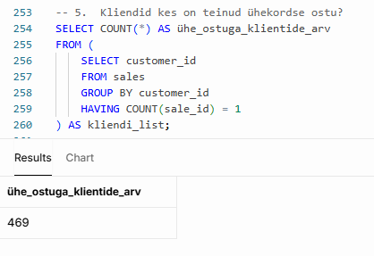
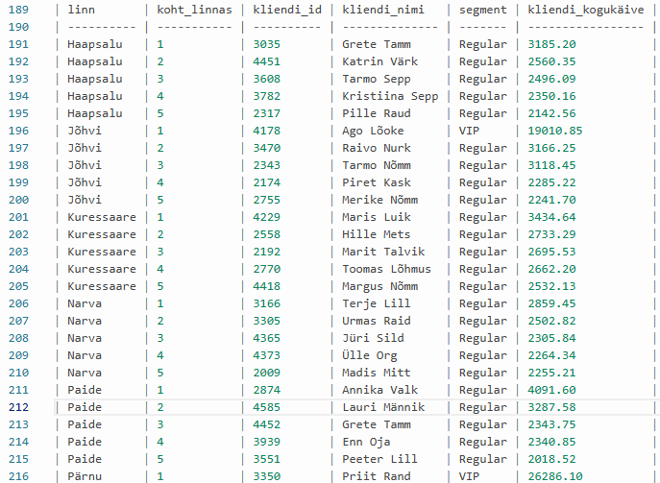

Siin on 3 konkreetset ja andmetest lähtuvat soovitust, mida Kertu saab oma analüüsi põhjal ärile, turundusele või juhtkonnale esitada:
1. Rakendada suunatud lojaalsuskampaaniad tasemeta klientidele
- Probleem: Suurimal hulgal ehk 1024 kliendil puudub süsteemis lojaalsustase. Sellele vaatamata on nad toonud ettevõttele märkimisväärse käibe — koguni 1 071 805 €.
- Soovitus: Need kliendid tuleb kiiremas korras integreerida püsikliendiprogrammi. Tasub luua automaatne e-kirja või SMS-i kampaania, mis teavitab neid kogunenud punktidest või pakub kohest soodustust püsikliendiks registreerumisel. Kuna tegemist on juba ostu sooritanud ja lojaalsete (kuid registreerimata) inimestega, on nende konverteerimise tõenäosus väga kõrge.
2. Luua eraldi hoidmis- ja eksklusiivsusprogramm VIP-kliendigrupile
- Probleem: VIP-segmendis on vaid 19 klienti, kuid nende keskmine kulu on ülimalt kõrge (18 227 € kliendi kohta). Need 19 inimest toovad kokku ligi 350 000 eurot käivet. Ühegi sellise kliendi kaotus konkurendile on ärile valus löök.
- Soovitus: Kuna 19 inimest on piisavalt väike grupp, saab neile läheneda personaalselt.
  - Määrata neile personaalne kliendihaldur või pakkuda privaatset kliendituge.
  - Korraldada eksklusiivseid tooteesitlusi või VIP-üritusi Tallinna ja Pärnu regioonides, kuna seal elab lõviosa (vastavalt 8 ja 6) nendest tippklientidest.
3. Tõsta "Tavaline" segmendi väärtust ristmüügi kaudu
- Probleem: "Tavaline" segment on arvuliselt kõige suurem (1615 klienti), kuid nende keskmine panus on madal, vaid 492 € kliendi kohta.
- Soovitus: Kuna baas on suur, on siin kõige suurem potentsiaal kogukäibe kasvatamiseks läbi väikeste sammude. Tuleb käivitada ristmüügi (cross-sell) ja lisamüügi (up-sell) kampaaniad. Näiteks pakkuda ostukorvis sarnaseid tooteid, tasuta transporti alates kindlast summast või "osta 3, maksa 2" tüüpi pakkumisi, et tõsta selle segmendi keskmine ostukorv lähemale Regular segmendi tasemele.

